CAPÍTULO 8
Predicción prospectiva con horizonte temporal: el módulo NB08
Versión 8 · Mayo 2026
El Capítulo 6 cerró con una distinción deliberada: el Risk Score PAC es un índice de caracterización dinámica retrospectiva —se calcula sobre el registro nocturno ya procesado—. Su valor clínico es el fenotipado post-diagnóstico. Este capítulo desarrolla el módulo NB08, que plantea una pregunta clínicamente más exigente: dado el estado fisiológico PAC actual, ¿puede el sistema anticipar la ocurrencia de un evento severo con suficiente antelación para activar el estimulador eléctrico del SOMNI 6000 antes de que ocurra?
La razón por la que la predicción prospectiva resulta posible es, paradójicamente, la misma que la hace limitada: la inercia del sistema fisiológico PAC genera redundancia temporal —el estado de los próximos 5 min puede inferirse parcialmente del estado actual— pero esa inercia se disuelve al ampliar el horizonte, explicando la pendiente decreciente del AUC con el lead time.

8.1 Formulación del problema y motivación clínica
La pregunta que organiza NB08 es clínicamente más exigente que la de NB07: no "¿qué tan severo es este evento en curso?" sino "¿cuándo ocurrirá el próximo evento severo?". El horizonte de predicción no es un parámetro libre: está acotado por las restricciones físicas del dispositivo y por la fisiología del paciente. La Tabla 8.1 resume las diferencias de diseño entre ambos módulos.

Tabla 8.1. Comparación de diseño entre NB07 y NB08.

Aspecto | NB07 | NB08
Pregunta | ¿Es severo este evento en curso? | ¿Habrá EDO severo en los próximos Δt min?
Unidad de análisis | Eventos individuales (~76.000) | Ventanas continuas de 30 s (~453.000)
Condición | El evento ya ocurrió y es observable | No hay señal de evento en progreso
AUC reportada | 0,905 (noche) / 0,878 (evento) | 0,821 (horizonte óptimo, 5 min)
Acción habilitada | Clasificar severidad real-time | Activar estimulación preventiva
Dificultad de la tarea | Menor: el evento ya ocurrió | Mayor: prospectivo, sin señal de evento
Nota. Origen: NB07 (Cap06) y NB08 (presente capítulo). La diferencia de AUC (0,905 vs. 0,821) refleja la dificultad inherente de la tarea prospectiva, no una limitación metodológica del pipeline.
La motivación clínica es específica al dispositivo SOMNI 6000, que integra un estimulador eléctrico transcutáneo cuya hipótesis de efecto —aumento del tono muscular de la vía aérea superior— requiere un ramp-up de aproximadamente 90 segundos (Clifton et al., 2015). Para que la estimulación preceda al evento, el sistema necesita un lead time de predicción que supere ese ramp-up con margen suficiente; un horizonte de 5 minutos proporciona ese margen. El efecto autonómico del estímulo constituye una hipótesis operacional pendiente de validación en ensayo clínico controlado.

8.2 Diseño del análisis

8.2.1 Corpus de ventanas
El análisis operó sobre la cohorte estricta (8 pacientes, 540 noches). Para cada noche se generaron ventanas de 30 s contiguas sin solapamiento, cubriendo toda la duración del registro y excluyendo ventanas con evento activo —condición que define el escenario prospectivo—. El corpus resultante comprende 452.955 ventanas × 4 horizontes Δt ∈ {2, 5, 10, 15} min. A cada ventana se asigna un target binario y_Δt = 1 si existe al menos un evento severo C4+C5 en la ventana de Δt minutos posterior, y_Δt = 0 en caso contrario.

8.2.2 Features y modelos
El vector de features fue diseñado con causalidad estricta: ninguna feature incorpora información posterior al cierre de la ventana. Las features se agrupan en cinco bloques: (1) estado PAC multiescala activo (s_state, m_state, l_state), codificado como entero; (2) posición temporal de la ventana en la noche (fracción 0–1), que captura la mayor concentración de eventos en el primer tercio del sueño; (3) historial reciente de eventos totales y severos en los últimos 5 y 10 min; (4) morfología reciente (morph_mean_5min; ausente en el 28,7 % de las ventanas sin eventos previos); (5) historial acumulado: tiempo desde el último EDO y desde el último severo, coupling index acumulado (ci_sofar) y conteo de severos acumulado. Se evaluaron regresión logística (LR) como baseline lineal y LightGBM con 300 estimadores de gradiente en validación LOPO-CV estricta.

8.3 Prevalencia del target y heterogeneidad inter-paciente
La prevalencia de la clase positiva crece monótonamente con el horizonte: 3,74 % (H = 2 min), 8,04 % (H = 5 min), 13,88 % (H = 10 min), 18,89 % (H = 15 min). El fenómeno más relevante para el diseño operacional es la heterogeneidad inter-paciente: a H = 5 min, la prevalencia varía 20× entre pacientes —de 1,6 % (Pac 314) a 32,1 % (Pac 175)—. Esta variabilidad impide definir un umbral de activación único para toda la cohorte y constituye la principal barrera para la traslación clínica del módulo. Un modelo entrenado con la prevalencia media del 8 % operaría con parámetros inadecuados para cualquier paciente en los extremos de la distribución.
▸ Tablas y figura complementarias en Anexo Suplementario: Tabla 8.2 (prevalencia por horizonte), Tabla 8.3 (prevalencia por paciente), Fig. 8.1 (descripción del corpus de ventanas).

8.4 Rendimiento discriminativo
La Tabla 8.4 presenta el AUC-ROC y la Average Precision (AP) por horizonte en validación LOPO-CV. LightGBM supera a la regresión logística en todos los horizontes, con mayor ventaja en los horizontes cortos (delta 4,9 pts a H = 2 min vs. 1,3 pts a H = 15 min). El horizonte óptimo es H = 5 min: AUC = 0,821 ± 0,022, AP = 0,326 sobre una baseline del 8 % (mejora 4,1×).

Tabla 8.4. AUC-ROC y Average Precision por horizonte y modelo (LOPO-CV, NB08).

Horizonte | AUC Logística | AUC LightGBM | AP LightGBM | Mejora AP s/ base
2 min | 0,789 | 0,838 | 0,203 | 5,4×
5 min | 0,774 | 0,821 | 0,326 | 4,1×
10 min | 0,760 | 0,783 | 0,396 | 2,9×
15 min | 0,750 | 0,763 | 0,449 | 2,4×
Nota. LOPO-CV estricto, n = 452.955 ventanas, 8 pacientes. La fila resaltada corresponde al horizonte óptimo seleccionado. Mejora AP: ratio AP LightGBM / prevalencia base. La Average Precision es más informativa que el AUC en datasets desbalanceados (Saito & Rehmsmeier, 2015).

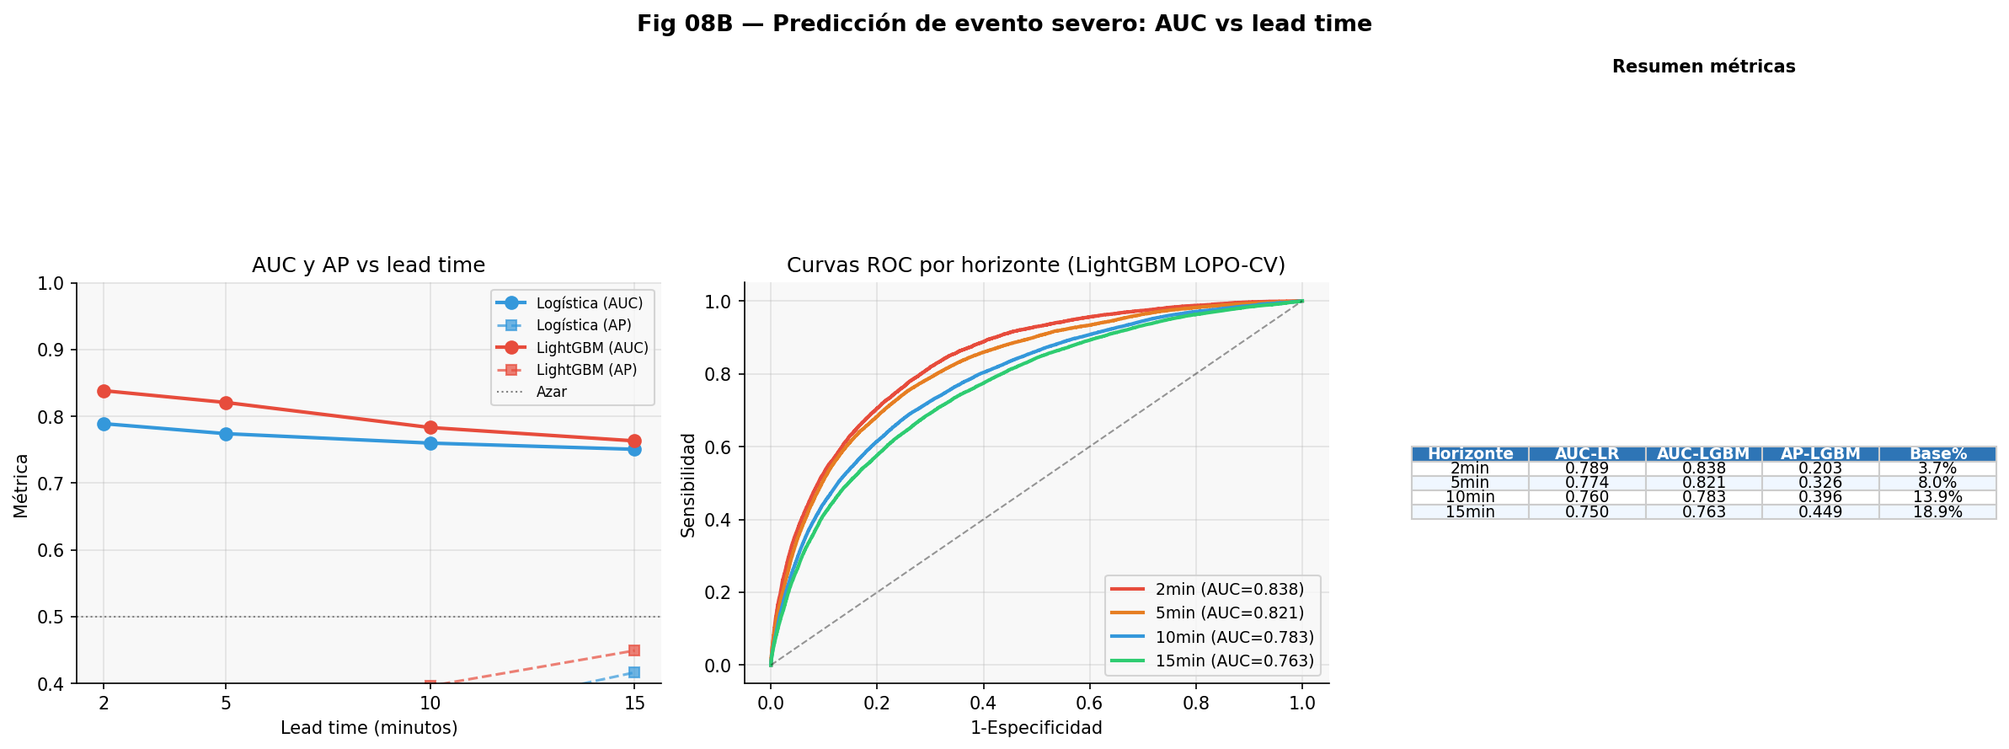
Figura 8.2. Rendimiento discriminativo por horizonte (NB08, LightGBM LOPO-CV). AUC y AP versus lead time para LightGBM y Logística.
Nota. Origen: NB08. Panel izquierdo: AUC-ROC por horizonte; panel derecho: AP por horizonte. Las líneas punteadas corresponden a la regresión logística; las sólidas a LightGBM.
La pendiente moderada de la AUC con el horizonte (0,838 → 0,763 de 2 a 15 min, decaimiento de 7,5 pts) sugiere que la información fisiológica transportada por el estado PAC tiene latencia suficiente para anticipar eventos con varios minutos de antelación. El delta de 8 pts entre NB07 y NB08 (0,905 nocturno → 0,821 a 5 min) es coherente con la dificultad incrementada de la tarea prospectiva: NB07 observa el evento en curso, NB08 lo debe inferir de su contexto previo. Las features más importantes en todos los horizontes son window_position (posición en la noche) y ci_sofar (coupling index acumulado); el estado PAC de escala M (state_m_enc) ocupa el tercer puesto para H = 2 min, coherente con la especialización funcional de M1 como predictor de carga hipóxica acumulada (§5.6).
La estabilidad inter-paciente del AUC —desviación estándar ≤ 3 pts en todos los horizontes— indica que el modelo generaliza de forma consistente. El hallazgo contraintuitivo es el del Paciente 314: con la prevalencia más baja del corpus (1,6 %, apenas 119 ventanas positivas), presenta el AUC más alto (0,87 para H = 5 min). Esto confirma que discriminación y prevalencia son ortogonales: el sistema PAC puede anticipar eventos en pacientes con pocos eventos severos cuando el estado fisiológico previo al evento es suficientemente distinto del estado habitual.

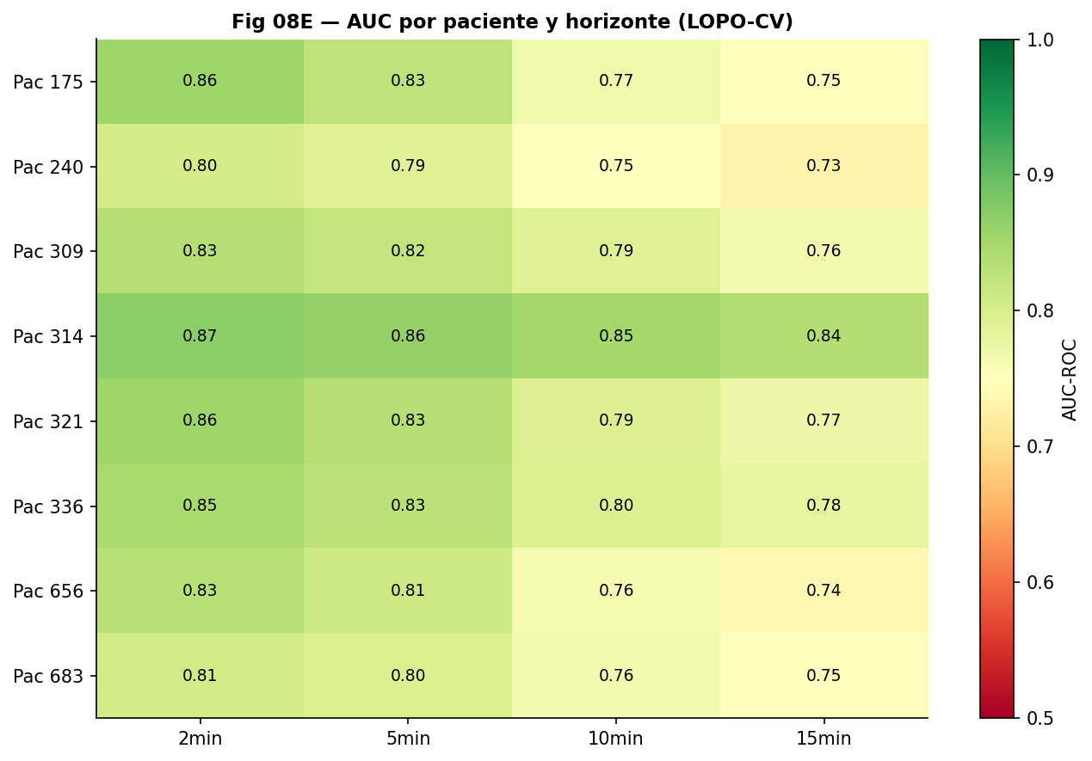
Figura 8.4. AUC por paciente y horizonte (LOPO-CV, LightGBM). Mapa de calor de AUC para los 8 pacientes × 4 horizontes.
Nota. Origen: NB08. Todos los AUC > 0,73. El Paciente 314 (mayor AUC, menor prevalencia) ilustra la ortogonalidad entre discriminación y prevalencia. Paciente 175 (mayor prevalencia) tiene AUC moderado.
▸ Tablas y figura complementarias en Anexo Suplementario: Tabla 8.5 (estabilidad LOPO-CV por horizonte), Fig. 8.3 (importancia de features por horizonte).

8.5 Análisis operacional: horizonte óptimo y umbral de activación
El AUC es una métrica global que promedia el rendimiento sobre todos los posibles umbrales. Para el diseño de un sistema de activación real, la pregunta relevante es otra: dado un umbral específico, ¿qué proporción de eventos severos se detectarían (sensibilidad) y cuántas alarmas serían falsas (1 − PPV)? La selección del horizonte operacional depende de este balance, no solo del AUC.
El horizonte H = 5 min ofrece el mejor balance entre las dimensiones relevantes para uso clínico: sensibilidad del 76 % (detecta 3 de cada 4 eventos severos próximos), especificidad del 74 % y PPV del 20 % (1 de cada 5 alarmas corresponde a un evento real). La Tabla 8.6 y la Figura 8.5 detallan las métricas operacionales por horizonte.

Tabla 8.6. Métricas operacionales en el umbral de Youden óptimo por horizonte (LightGBM, LOPO-CV).

Horizonte | Umbral Youden | Sensibilidad | Especificidad | PPV | Interpretación
2 min | 0,393 | 0,82 | 0,70 | 9,6 % | 1 de cada 10 alarmas es real
5 min | 0,459 | 0,76 | 0,74 | 20,1 % | 1 de cada 5 alarmas es real
10 min | 0,473 | 0,69 | 0,74 | 29,8 % | 1 de cada 3 alarmas es real
15 min | 0,465 | 0,68 | 0,71 | 35,4 % | 1 de cada 3 alarmas es real
Nota. Umbral de Youden: maximiza Sensibilidad + Especificidad − 1. PPV = Valor Predictivo Positivo. La fila resaltada es el horizonte operacional seleccionado (H = 5 min). Origen: NB08, LOPO-CV estricto.

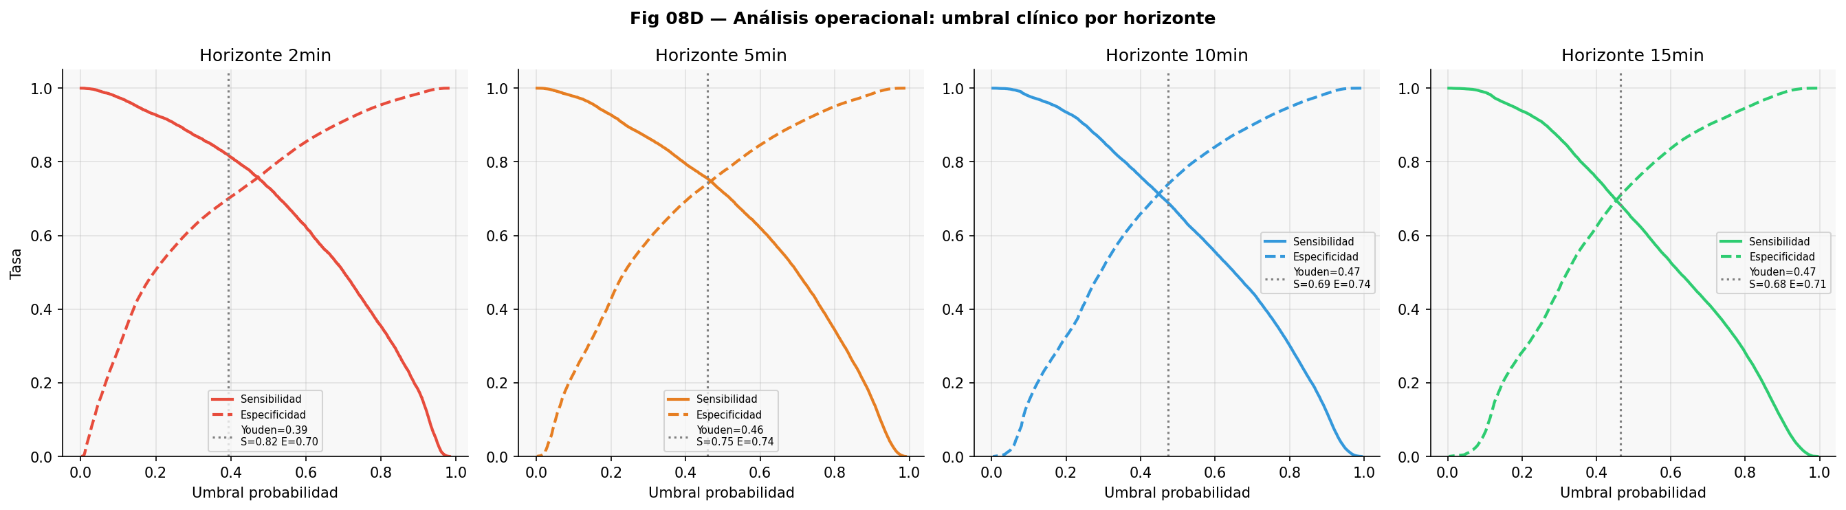
Figura 8.5. Análisis operacional: umbral clínico por horizonte (LightGBM, LOPO-CV). Curvas de sensibilidad y especificidad en función del umbral de clasificación para los cuatro horizontes.
Nota. Origen: NB08. La intersección de sensibilidad y especificidad determina el umbral de Youden. H = 5 min presenta la intersección con mayor PPV entre los horizontes de lead time clínicamente viable.
Con H = 2 min la sensibilidad es mayor (82 %) pero el PPV cae al 9,6 %: nueve de cada 10 activaciones del estimulador serían falsas alarmas, lo que implicaría estimulación innecesaria cada pocas horas. H = 5 min reduce esa carga a un ratio aproximado de 1:4 (real:falsa). Una estimación de primer orden —no una simulación validada— sugiere que con prevalencia del 8 % y especificidad del 74 %, aproximadamente el 26 % de las ~760 ventanas de 30 s por noche generarían alarma; agrupando las activaciones continuas en bloques (W_block = 5 min), el resultado sería ~20 episodios-alarma por noche, de los cuales ~5 corresponderían a eventos severos reales.

8.6 Implicancias para la estimulación eléctrica transcutánea
En el escenario de uso propuesto, el SOMNI 6000 actualizaría el score de riesgo cada 30 s. Cuando el score supera el umbral individual calibrado, se activaría el estimulador con el lead time suficiente para el ramp-up fisiológico (>90 s según Clifton et al., 2015). La cadena completa —predicción → decisión → actuación → efecto fisiológico— opera bajo la hipótesis de que el estímulo transcutáneo aumenta el tono muscular de la vía aérea superior y reduce la probabilidad del evento predicho. Esta hipótesis requiere validación prospectiva en un ensayo clínico controlado; NB08 no la establece ni la refuta.
Como se detalla en §8.3, la heterogeneidad inter-paciente —variación 20× en prevalencia— impide definir un umbral único para toda la cohorte. La solución analítica propuesta es la calibración individual del umbral mediante un período de rodaje de 5–7 noches de monitoreo sin intervención. Este período también resolvería parcialmente la circularidad de las representaciones PAC, cuyos clusters fueron entrenados sobre la cohorte completa: en producción, deberían recalibrarse o validarse sobre cohortes externas.

8.7 Limitaciones
Las limitaciones principales, en orden de impacto potencial: (1) Muestra reducida: n = 8 pacientes en cohorte estricta; la consistencia del AUC entre folds mitiga parcialmente esta limitación pero no la elimina. (2) Heterogeneidad no modelada: la variación 20× en prevalencia inter-paciente implica que un modelo único no puede optimizar simultáneamente para todos los perfiles. (3) Circularidad PAC: los estados S/M/L se entrenaron sobre la misma cohorte analizada; validación rigurosa requeriría recluster within-fold o cohorte externa independiente. (4) Calibración de probabilidades: el modelo sobreestima ~4× la probabilidad absoluta con pesos uniformes; el umbral de Youden absorbe el offset pero no produce probabilidades calibradas para uso clínico directo (Niculescu-Mizil & Caruana, 2005). (5) Feature morph_mean_5min ausente en el 28,7 % de las ventanas sin eventos previos, introduciendo asimetría en el vector de features. (6) Ausencia de validación externa: los resultados son internos a la cohorte PAC_v2 y no existe evidencia de transferibilidad a otras cohortes o centros. El conjunto de estas limitaciones posiciona a NB08 como prueba de factibilidad analítica, no como sistema listo para uso clínico.
▸ Figura complementaria en Anexo Suplementario: Fig. 8.6 (perfil de riesgo temporal y calibración del modelo, H = 5 min).

8.8 Conclusión
El módulo NB08 cierra el arco analítico del Proyecto PAC. Los capítulos anteriores demostraron que la fisiología nocturna puede representarse como un vocabulario de estados dinámicos con especialización funcional. NB08 traslada esa representación al dominio temporal prospectivo: ¿puede el estado fisiológico actual predecir el riesgo de los próximos minutos con suficiente antelación para una intervención preventiva?
La respuesta es afirmativa con matices importantes. El sistema PAC puede predecir un EDO severo con 5 min de antelación con AUC = 0,821 ± 0,022 y PPV = 20 % sobre una base del 8 %, en validación LOPO-CV estricta sobre 8 pacientes. Window_position y ci_sofar dominan la importancia de features —la posición en la noche y la historia acumulada de acoplamiento pesan más que el estado instantáneo—, lo que sugiere que la predicción se apoya en la inercia del sistema más que en la señal de un único instante. La paradoja del Paciente 314 —máximo AUC con mínima prevalencia— confirma que el sistema PAC discrimina bien incluso en pacientes con pocos eventos severos cuando el estado fisiológico previo al evento es suficientemente distintivo.
Lo que NB08 establece es la factibilidad analítica de la predicción prospectiva sobre datos de oximetría portátil domiciliaria. Lo que deja pendiente es la validación clínica del efecto terapéutico del estimulador, la calibración individual del umbral de activación y la confirmación en cohortes externas. NB08 no demuestra eficacia terapéutica —eso requiere un ensayo clínico controlado— pero define la condición algorítmica mínima para que una intervención adaptativa sea plausible: el estado fisiológico PAC transporta información predictiva suficiente para anticipar eventos severos con un lead time clínicamente viable.
Bridge al Capítulo 9 — Discusión
El Capítulo 9 pone en diálogo el arco completo del Proyecto PAC —NB01 a NB08— con la literatura existente en fenotipado de SAOS, oximetría domiciliaria y predicción de eventos respiratorios. Los resultados de NB08 constituyen el punto de llegada del análisis; la discusión los contextualiza, identifica las contribuciones originales y señala las líneas de trabajo futuro.

